Сообщение о возможном установлении публичного сервитута

В соответствии с поступившим ходатайством об установлении публичного сервитута, администрация Городского округа Люберцы Московской области информирует о возможном установлении публичного сервитута, в соответствии со ст. 39.41 Земельного кодекса Российской Федерации (далее – Кодекс), площадью
164 кв.м, в целях размещения и эксплуатации существующего объекта электросетевого хозяйства местного значения – «Здание РТП-34», в отношении части земельного участка с кадастровым номером 50:22:0020202:8, расположенного по адресу: Местоположение установлено относительно ориентира, расположенного в границах участка. Почтовый адрес ориентира: обл. Московская, р-н Люберецкий, рп. Октябрьский, Старый двор, дом 1.
Правообладатели земельных участков, в отношении которых испрашивается публичный сервитут, если их права не зарегистрированы в Едином государственном реестре недвижимости, в течение пятнадцати дней со дня опубликования сообщения, предусмотренного пп.1 п.3 ст. 39.42 Кодекса, подают в орган, уполномоченный на установление публичного сервитута, заявления об учете их прав (обременений прав) на земельные участки с приложением копий документов, подтверждающих эти права (обременения прав). В таких заявлениях указывается способ связи с правообладателями земельных участков, в том числе их почтовый адрес и (или) адрес электронной почты. Правообладатели земельных участков, подавшие такие заявления по истечении указанного срока, несут риски невозможности обеспечения их прав в связи с отсутствием информации о таких лицах и их правах на земельные участки. Такие лица имеют право требовать от обладателя публичного сервитута плату за публичный сервитут не более чем за три года, предшествующие дню направления ими заявления об учете их прав (обременений прав). Обладатель публичного сервитута в срок не более чем два месяца со дня поступления указанного заявления направляет правообладателю земельного участка проект соглашения об осуществлении публичного сервитута и вносит плату за публичный сервитут в соответствии со ст.39.46 Кодекса.
Заявления об учете прав на земельные участки принимаются в письменной форме в течение 15 дней со дня опубликования настоящего извещения по рабочим дням через любой МБУ «Многофункциональный центр предоставления государственных и муниципальных услуг городского округа Люберцы», по адресу:
- Отдел приема заявителей «Центральный», расположен по адресу: Московская область, город Люберцы, улица Звуковая, дом 3.
- Отдел приема заявителей «Ухтомский», расположен по адресу: Московская область, город Люберцы, Октябрьский проспект, дом 18, корпус 3.
- Отдел приема заявителей «Северный», расположен по адресу: Московская область, город Люберцы, улица Инициативная, дом 7Б.
- Отдел приема заявителей «Мкр.1А», расположен по адресу: Московская область, город Люберцы, улица 8 Марта, дом 30Б.
- Отдел приема заявителей «Томилинский», расположен по адресу: Московская область, городской округ Люберцы, рабочий поселок Томилино, микрорайон Птицефабрика, дом 4/1.
- Отдел приема заявителей «Красковский», расположен по адресу: Московская область, городской округ Люберцы, дачный поселок Красково, улица Школьная, дом 5.
- Отдел приема заявителей «Малаховский», расположен по адресу: Московская область, городской округ Люберцы, рабочий поселок Малаховка, улица Сакко и Ванцетти, дом 1.
- Отдел приема заявителей «Октябрьский», расположен по адресу: Московская область, городской округ Люберцы, Рабочий поселок Октябрьский, ул. Ленина, д. 39

- «ТОСП» расположен по адресу: Московская область, город Люберцы, Некрасовский проезд, дом 6.
График работы МУ «Люберецкий МФЦ»:
Дни недели Время работы
Понедельник - воскресенье 8.00 – 20.00 без перерыва на обед

ЕДИНЫЙ НОМЕР КОЛЛ-ЦЕНТРА 8-800-550-50-30
Официальный сайт в информационно-коммуникационной сети
«Интернет»: http://lubmfc.ru.
Адрес электронной почты в сети Интернет: mfc-lyubertsymr@mosreg.ru
Дополнительная информация приведена на сайтах:
- РПГУ: uslugi.mosreg.ru
- МФЦ: mfc.mosreg.ru или направляются на адрес электронной почты:
sk@lubreg.ru
Ознакомиться с ходатайством об установлении публичного сервитута и прилагаемым к нему описанием местоположения границ публичного сервитута можно в администрации городского округа Люберцы Московской области, по адресу: Московская область, городской округ Люберцы, г. Люберцы, Октябрьский проспект, д. 190, каб.101 (в приемные дни, в приемное время: среда с 11:00 до 17:00).
Настоящее сообщение о возможном установлении публичного сервитута размещено на сайте: www.люберцы.рф

ГРАФИЧЕСКОЕ ОПИСАНИЕ
местоположения границ населенных пунктов, территориальных зон, особо охраняемых природных территорий, зон с особыми условиями использования территории
Публичный сервитут Здание РТП-34
(наименование объекта, местоположение границ которого описано (далее - объект)
Раздел 1

Сведения об объекте
N п/п | Характеристики объекта | Описание характеристик
1 | 2 | 3
1 | Местоположение объекта | Московская область, Люберцы г.о., Октябрьский пгт.
2 | Площадь объекта ± величина погрешности определения площади (P ± ∆P), | 164 ± 4 м²
3 | Иные характеристики объекта | - Публичный сервитут - "Здание РТП-34"  - Цель установления публичного сервитута: Размещение объектов электросетевого хозяйства, тепловых сетей, водопроводных сетей, сетей водоотведения, линий и сооружений связи, линейных объектов системы газоснабжения, нефтепроводов и нефтепродуктопроводов, их неотъемлемых технологических частей, если указанные объекты являются объектами федерального, регионального или местного значения, либо необходимы для организации электро-, газо-, тепло-, водоснабжения населения и водоотведения, подключения (технологического присоединения) к сетям инженерно-технического обеспечения, либо переносятся в связи с изъятием земельных участков, на которых они ранее располагались, для государственных или муниципальных нужд (далее также - инженерные сооружения)  - Срок публичного сервитута: Продолжительность: 588 месяцев
Раздел 2

Сведения о местоположении границ объекта
1. Система координат МСК-50, зона 2
2. Сведения о характерных точках границ объекта
Обозначение характерных точек границ | Координаты, м |  |  | Метод определения координат характерной точки |  | Средняя квадратическая погрешность положения характерной точки (Mt), м |  | Описание обозначения точки на местности (при наличии)
Обозначение характерных точек границ | X | Y |  |  |  |  |  | Описание обозначения точки на местности (при наличии)
1 | 2 | 3 |  | 4 |  | 5 |  | 6
1 | 453122.60 | 2219097.68 |  | Геодезический метод |  | 0.1 |  | -
2 | 453114.99 | 2219092.11 |  | Геодезический метод |  | 0.1 |  | -
3 | 453104.76 | 2219106.02 |  | Геодезический метод |  | 0.1 |  | -
4 | 453112.44 | 2219111.65 |  | Геодезический метод |  | 0.1 |  | -
1 | 453122.60 | 2219097.68 |  | Геодезический метод |  | 0.1 |  | -
3. Сведения о характерных точках части (частей) границы объекта
Обозначение характерных точек части границы | Координаты, м |  | Метод определения координат характерной точки |  | Средняя квадратическая погрешность положения характерной точки (Mt), м |  | Описание обозначения точки на местности (при наличии)
Обозначение характерных точек части границы | X | Y

3. Сведения о характерных точках части (частей) границы объекта
Обозначение характерных точек части границы | Координаты, м |  | Метод определения координат характерной точки | Средняя квадратическая погрешность положения характерной точки (Mt), м | Описание обозначения точки на местности (при наличии)
Обозначение характерных точек части границы | X | Y | Метод определения координат характерной точки |  | Описание обозначения точки на местности (при наличии)
1 | 2 | 3 | 4 | 5 | 6
- | - | - | - | - | -
Раздел 3

Сведения о местоположении измененных (уточненных) границ объекта
1. Система координат МСК-50, зона 2
2. Сведения о характерных точках границ объекта
Обозначение характерных точек границ | Существующие координаты, м |  | Измененные (уточненные) координаты, м |  | Метод определения координат характерной точки | Средняя квадратическая погрешность положения характерной точки (Mt), м | Описание обозначения точки на местности (при наличии)
Обозначение характерных точек границ | X | Y | X | Y | Метод определения координат характерной точки |  | Описание обозначения точки на местности (при наличии)
1 | 2 | 3 | 4 | 5 | 6 | 7 | 8
- | - | - | - | - | - | - | -
3. Сведения о характерных точках части (частей) границы объекта
Обозначение характерных точек части границы | Существующие координаты, м |  | Измененные (уточненные) координаты, м |  | Метод определения координат характерной точки | Средняя квадратическая погрешность положения характерной точки (Mt), м | Описание обозначения точки на местности (при наличии)
Обозначение характерных точек части границы | X | Y | X | Y | Метод определения координат характерной точки |  | Описание обозначения точки на местности (при наличии)
1 | 2 | 3 | 4 | 5 | 6 | 7 | 8
- | - | - | - | - | - | - | -

Раздел 4

План границ объекта
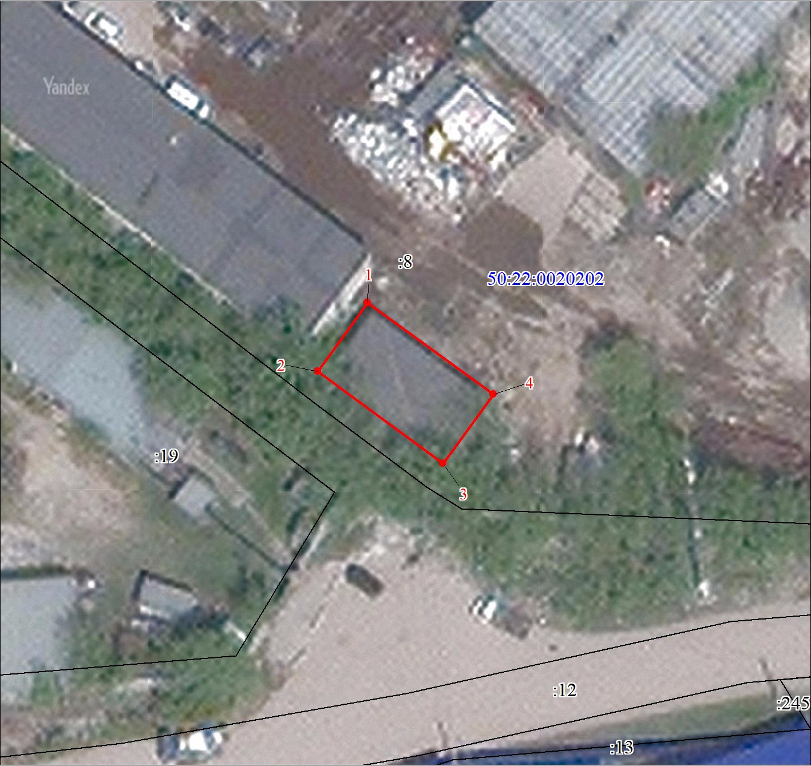
 | Масштаб 1:500
 | Используемые условные знаки и обозначения:
 | Характерная точка границы объекта
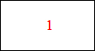 | Надписи номеров характерных точек границы объекта
 | Граница объекта
 | Часть границы, сведения ЕГРН о которой позволяют однозначно определить ее положение на местности
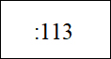 | Надписи кадастрового номера земельного участка
 | Граница кадастрового квартала
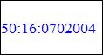 | Обозначение кадастрового квартала

